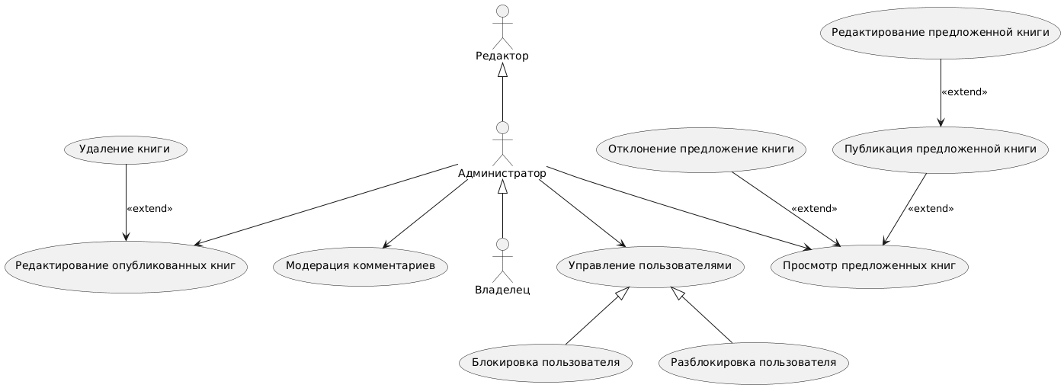

**Название прецедента:** Модерация комментариев

**Действующее лицо:** Администратор.

**Цель (Постусловие):** Комментарий отредактирован или удален из базы данных и интерфейса администратора

**Предусловия:** Администратор авторизовался в системе, открыт интерфейс главной страницы.

**Главная последовательность:**

1. Администратор выбирает на главной странице пункт «Комментарии».

2. Система отображает список комментариев с кнопками «Удалить» и «Редактировать».

3. Администратор выбирает комментарий из списка и нажимает кнопку «Удалить».

4. Система запрашивает подтверждение удаления.

5. Администратор подтверждает действие.

6. Система удаляет комментарий и возвращает администратора в список комментариев с уведомлением об успешном удалении.

**Альтернативная последовательность (редактирование комментария):**

1. Администратор выбирает на главной странице пункт «Комментарии».

2. Система отображает список комментариев с кнопками «Удалить» и «Редактировать».

3. Администратор выбирает комментарий и нажимает кнопку «Редактировать».

4. Система открывает окно редактирования комментария.

5. Администратор вносит изменения и нажимает «Сохранить».

6. Система сохраняет изменения и возвращает администратора в список комментариев с уведомлением об успешном редактировании.